30.9.21 končí stará platnosť preukazu
PREČO mať platný ISIC?

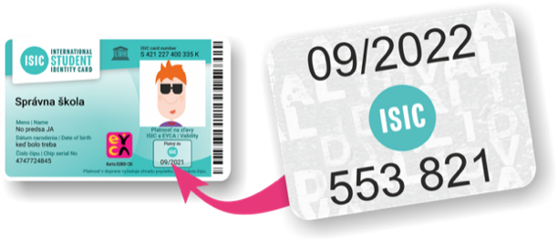

- Cestuješ s študentskou zľavou
Viac na: https://isic.sk/doprava-mhd-vlaky-autobusy-isic-euro26/
https://isic.sk/cestujsappkou/ - platí aj pre maturantov

- Máš nekonečné dáta na sociálne siete a chaty
Viac na: https://isic.sk/pausalpreteba/

- Keď nakupuješ, platíš nižšie ceny
Viac na https://isic.sk/3d-flip-book/kuponova-knizka-isic-euro-2021/
Platí aj vo viac ako 600 e-shopoch: https://www.plnapenazenka.sk/isic

- Súťažíš o 4 hoverboardy a iPhone
Viac na našom Instagramovom profile @isic_euro26

AKO si obnoviť platnosť ISIC?

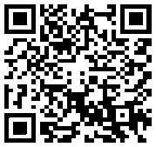
- Kúp si známku ISIC
na www.isic.sk/platbaskoly

- Pošli SMS a prilož kartu k terminálu
Postup nájdeš tu

